РОССИЯ
ОАО «ЧУВАШТОРГТЕХНИКА»



ПАРОВАРОЧНО-КонвективныЙ
АППАРАТ
электрический кухонный
ПКА20-1/1ПП

Руководство по эксплуатации



ЧЕБОКСАРЫ 2014

Настоящее руководство по эксплуатации предназначено для ознакомления с конструкцией пароварочно-конвективным аппаратом ПКА20-1/1ПП, правилами его эксплуатации, технического обслуживания, монтажа и регулирования.
К обслуживанию и эксплуатации пароконвектомата допускается только специально обученный персонал.
В связи с постоянным усовершенствованием пароконвектомата в его конструкции могут быть изменения, не отраженные в настоящем издании и не влияющие на ее монтаж и эксплуатацию.

1. НАЗНАЧЕНИЕ

Пароварочные конвективные аппараты электрические кухонные типа ПКА (далее - пароконвектоматы) предназначены для приготовления продуктов питания на различных режимах.
Пароконвектоматы используются на предприятиях общественного питания как самостоятельно, так и в составе технологической линии.
Пароконвектомат может эксплуатироваться в помещениях с температурой воздуха от (плюс) 10 до (плюс) 40⁰С и среднемесячной влажностью 80% при (плюс) 25⁰С.
Пароконвектомат должен устанавливаться в помещениях, не относящихся к взрывоопасным и пожароопасным зонам по ПУЭ.

2. УСТРОЙСТВО ПАРОКОНВЕКТОМАТА
Общий вид пароконвектомата приведено на рисунке 1.
Пароконвектомат состоит из рабочей камеры 1, установленной на основании, дверки 4 и панели управления 6.
Рабочая камера пароконвектомата разделена защитной стенкой 3 на две зоны:
- рабочая зона;
- зона размещения вентиляторов.
Освещение рабочей зоны осуществляется лампами, которые установлены на правой стенке.
Для установки гастроемкостей служит передвижная тележка 5 с направляющими.
В зоне размещения вентиляторов установлены:
- два вентилятора 2, служат для циркуляции воздуха в рабочей камере;
- электронагреватели (далее по тексту - ТЭН), служат для нагрева рабочей камеры;
- датчик температуры, служит для контроля температуры в камере;
- термовыключатель на (плюс) 320ºС, служит для отключения пароконвектомата в случае аварийного режима. Термовыключатель при достижении температуры выдает сигнал на контроллер. Контроллер отключает пароконвектомат и выводит сообщение на экран.
- отверстия для входа пара из парогенератора (под перегородкой в дальнем верхнем углу)
- отверстия для связи с атмосферой через заслонку (над перегородкой в дальнем верхнем углу);
- форсунка впрыска воды в духовку.
Связь рабочей камеры с атмосферой осуществляется через выходное отверстие коллектора 7.
Для дополнительной принудительной вентиляции рабочей камеры служит заслонка 8. Заслонка открыта на режиме «Конвекция».
На панели управления размещены:
- жидкокристаллический экран с сенсорным управлением (далее по тексту – экран), для отображения параметров работы пароконвектомата. Экран соединен с контроллером с помощью кабеля;
- пленочная клавиатура, для управления контроллером. Пленочная клавиатура с контроллером соединена с помощью гибкого шлейфа.
Контроллер расположен за панелью управления и управляет работой пароконвектомата.
2

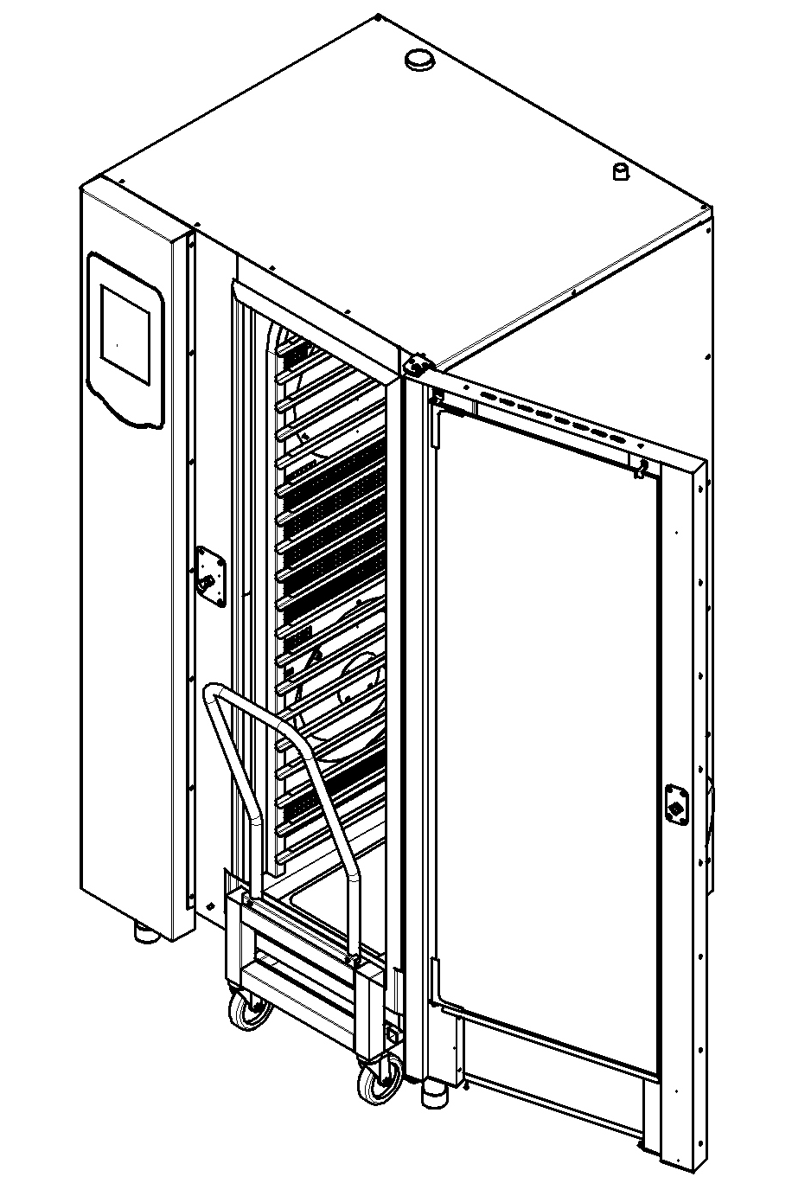
53
1
2
3
6
7
8
4

Рисунок 1. Общий вид пароконвектомата ПКА20-1/1ПП

Система водоснабжения и водоотведения пароконвектомата приведена на рис. 2
Парогенератор поз. 1 обеспечивает подачу пара в рабочую камеру.
Уровень воды в парогенераторе контроллер отслеживает по сигналу, полученным от датчиков расположенных в бачке поз. 3.
При снижении уровня воды в бачке ниже длинного электрода контроллер выдает сигнал на включение электромагнитного клапана поз. 2 (заполнение парогенератора водой от водопроводной сети). При достижении уровнем воды верхнего электрода контроллер выдает сигнал на отключение клапана.
Если время заполнения парогенератора превышает 4 мин. на экран выводится сообщение «Недостаточный уровень воды в парогенераторе». Процесс приготовления прекращается.
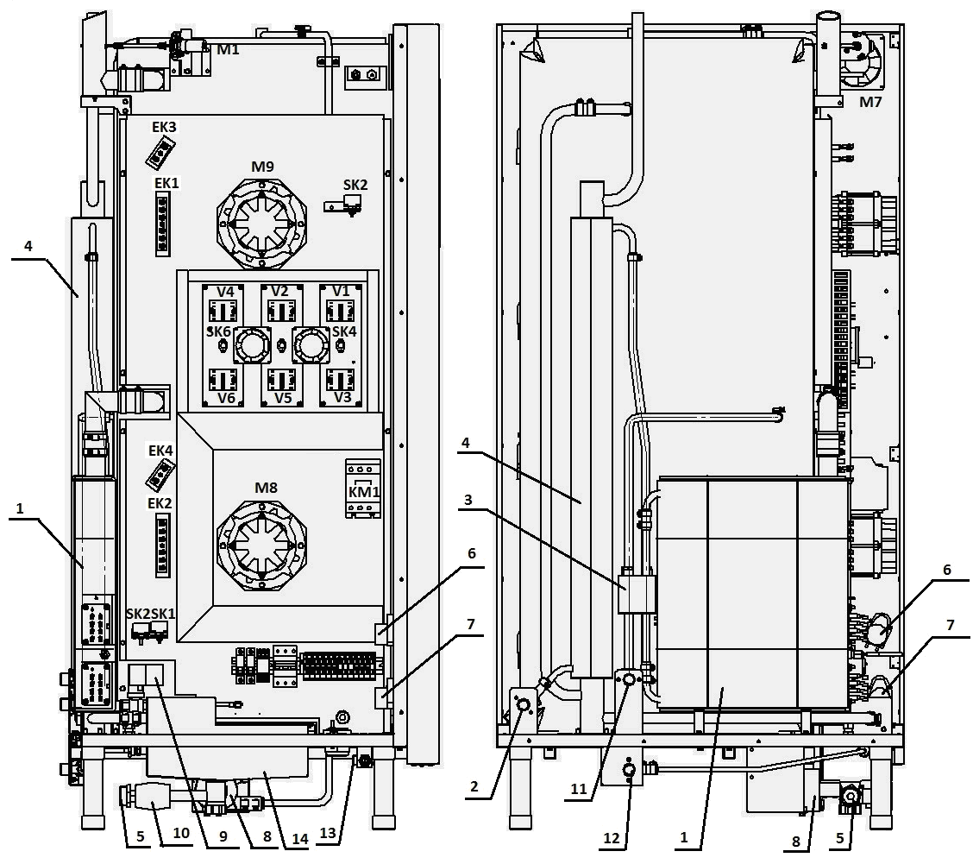

1 – парогенератор
2 – подвод воды (бойлер - резьба G3/4”)
3 – бачок измерения уровня жидкости
4 – коллектор
5 – слив в канализацию (резьба G1¼”)
6 – насос-дозатор для моющего средства
7 – насос-дозатор для ополаскивающего средства
8 – водяной насос
9 – кран с электроприводом
10 - кран с электроприводом
11 – подвод воды (впрыск в рабочую камеру - резьба G3/4”)
12 - подвод воды (охлаждение коллектора - резьба G3/4”)
13 - подвод воды (душирующее устройство - резьба G1/2”)
14 – бачок охлаждения конденсата

Рисунок 2 Система водоснабжения, водоотведения и автоматической мойки

Для предотвращения аварийной ситуации, при отказе системы контроля уровня воды, в бойлере установлен термовыключатель. Термовыключатель при достижении температуры (плюс) 160⁰С выдает сигнал на контроллер. Контроллер отключает пароконвектомат и выводит сообщение на экран.
Для принудительного впрыска воды в рабочую камеру на режиме «Конвекция» служит электромагнитный клапан 11.
Пар, пройдя через рабочую камеру, поступает в водосборный коллектор поз. 4, где конденсируется и сливается в канализацию через отверстие поз. 5.
В бачке для охлаждения конденсата поз. 14 установлены баллончик терморегулятора и форсунка подачи воды на охлаждение конденсата.
Пароконвектомат закрыт съемной защитной облицовкой, что дает возможность доступа для осмотра и ремонта узлов.
Мойка внутренней рабочей камеры осуществляется насосом поз. 8, который забирает моющий раствор из бачка и подает его через разбрызгиватель внутрь рабочей камеры. Вода в рабочую камеру поступает с парогенератора через кран с электроприводом поз. 9. Чтобы подаваемая вода не сливалась в канализацию кран с электроприводом поз. 10 закрыт.
Подача моющего раствора происходит насосом-дозатором поз. 6
Подача ополаскивающего раствора происходит насосом-дозатором поз. 7.
После каждого цикла мойки моющий раствор сливается в канализацию.

3. МЕРЫ БЕЗОПАСНОСТИ

К обслуживанию пароконвектомата допускаются лица, прошедшие технический минимум по эксплуатации оборудования.
При работе с пароконвектоматом необходимо соблюдать следующие правила безопасности:
-не включать пароконвектомат без заземления;
-не оставлять включенный пароконвектомат без присмотра;
-санитарную обработку производить только на обесточенном пароконвектомате;
-периодически проверять исправность электропроводки и заземляющего устройства пароконвектомата;
-при обнаружении неисправностей вызывать электромеханика;
-включать пароконвектомат только после устранения неисправностей.
Внимание! При открытии дверки соблюдайте осторожность: сначала поверните ручку вверх до упора и приоткройте дверку; выпустите пар и (или) горячий воздух из рабочей камеры;
Поверните ручку вниз до упора и откройте дверку полностью; при открытии дверки пароконвектомат отключается, однако вентилятор продолжает вращаться еще примерно минуту.
- Внимание! Для очистки наружной поверхности пароконвектомата не допускается применять водяную струю.
- Внимание! Температура стекла дверки может достигать более (плюс) 80⁰С. Будьте осторожны.
- Внимание! Во избежание разбития стекла выемку гастроемкостей производите при зафиксированной дверке. Фиксация дверки происходит при ее открытии примерно на (плюс) 135⁰, о чем свидетельствует повышенное усилие на вращение дверки.
- Внимание! Запрещается мыть горячую рабочую камеру душевым устройством.
- Внимание! На лицевой стороне пароконвектомата наклеены предупредительные знаки (Рис. 2.1 и Рис. 2.2).

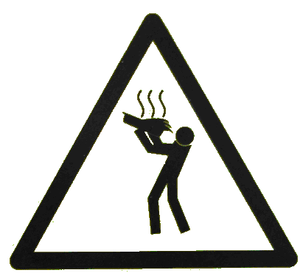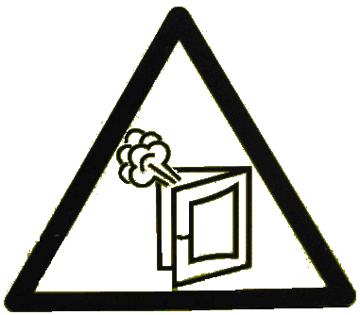

Рис. 2.1 Рис. 2.2

Категорически запрещается:

- производить чистку и устранять неисправности при работе пароконвектомата;
- работать без заземления;
- работать без внешней защиты;
- использовать пароконвектомат в пожароопасных и взрывоопасных зонах;
- использовать острые металлические предметы при управлении экраном.

ОБЩИЕ ТРЕБОВАНИЯ БЕЗОПАСНОСТИ:
- не допускается установка пароконвектомата ближе 1 м от легковоспламеняющихся материалов;
- при монтаже пароконвектомата должна быть установлена коммутационная защитная арматура, гарантирующая от пожарных факторов: короткого замыкания, перенапряжения, перегрузки, самопроизвольного включения;
- при первичной установке пароконвектомата необходимо установить автоматический выключатель с комбинированной защитой.

4. ПОРЯДОК УСТАНОВКИ

После хранения пароконвектомата в холодном помещении или после перевозки в зимних условиях перед включением в сеть необходимо выдерживать его в условиях комнатной температуры (18÷20°С) в течение 6 ч.
Распаковка, установка и испытание пароконвектомата должны производиться специалистами по монтажу и ремонту торгово-технологического оборудования.
Пароконвектомат следует разместить в хорошо проветриваемом помещении, если имеется возможность, то под воздухоочистительным зонтом, во избежание накопления пара в помещении. Необходимо следить за тем, чтобы пароконвектомат был установлен в горизонтальном положении (для этого предусмотрены регулировочные ножки), высоту ПКА выставить согласно рис. 4. Пол в месте установки ПКА должен быть ровный, перепад высоты не более 2 мм. Если перед ПКА находится решетка стока в канализацию необходимо в зоне движения тележки поместить перекрытие, обеспечивающее переезд через решетку.
После установки:
- убедитесь, что тележка закатывается правильно;
- убедитесь, что дверь плотно закрывается, нет утечек пара через уплотнение;
- убедитесь, что тележка не вызывает повреждений уплотнений двери и рабочую камеру. 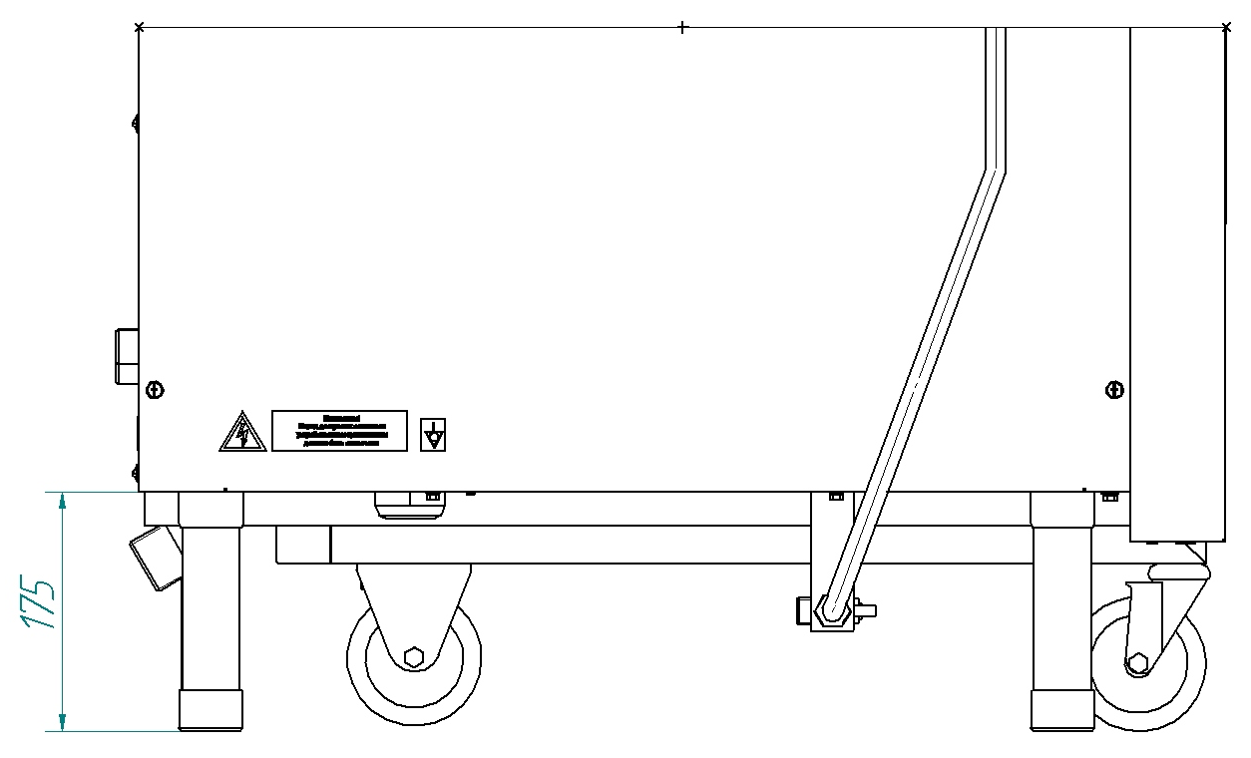
Рис. 4. Схема выставления ПКА по уровню

Пароконвектомат можно размещать отдельно или вместе с другим кухонным оборудованием, оставляя расстояние между пароконвектоматом и каким-либо другим оборудованием и стенкой не менее 100 мм. С левой стороны ПКА (со стороны панели управления) запрещается размещать теплонагревающее оборудование (плиты, сковороды, жарочные поверхности и др.) ближе чем 200 мм от боковой стенки.
Установку пароконвектомата необходимо проводить в следующем порядке:
- перед установкой пароконвектомата на предусмотренное место снять защитную пленку со всех поверхностей;
- установить пароконвектомат на соответствующее место;
- выровнять пароконвектомат с помощью регулируемых ножек так, чтобы рабочие поверхности приняли горизонтальное положение;
- подключить пароконвектомат к электросети согласно действующему законодательству и нормативам.
Подключение пароконвектомата к сети осуществлять с помощью многожильного кабеля. Электропитание подвести на клеммный блок пароконвектомата от распределительного щита через устройство защитного отключения типа «А» согласно ГОСТ Р 50807-95 (МЭК 755-83), реагирующее на дифференциальный ток, с уставкой срабатывания не более 30 мА (например выключатель ВАК-4 ГОСТ Р 51327.1, ТУ КИАН 641256.001 с рабочими характеристиками на ток 80А/100мА). Выключатель должен обеспечивать гарантированное отключение всех полюсов от сети питания пароконвектомата, должен быть подключен непосредственно к зажимам питания, иметь зазор между контактами не менее 3 мм на всех полюсах. Номинальное поперечное сечение кабелей питания должно быть не менее 10,0 мм² Осуществить подключение пароконвектомата к электросети с учетом допускаемой нагрузки на электросеть;
- монтаж и подключение произвести так, чтобы был исключен доступ к токопроводящим частям без применения инструментов;
- надежно заземлить пароконвектомат, подсоединив заземляющий проводник к заземляющему зажиму; допускается использовать заземляющий проводник в шнуре питания, пароконвектомат рекомендуется подключать к системе заземления соответствующей типу TN-S или TN-C-S по ГОСТ Р 50571.2-94 (МЭК364);
- провести ревизию соединительных устройств электрических цепей пароконвектомата (винтовых и безвинтовых зажимов), при выявлении ослабления подтянуть или подогнуть до нормального контактного давления;
- проверить направление вращения вентилятора, которое должно быть против часовой стрелки (смотреть со стороны рабочей камеры). В случае несоответствия направления вращения, поменять местами два из трех проводов, идущих к двигателю от частотного электропривода (клеммы U,V,W);
- проверить сопротивление изоляции пароконвектомата, которое должно быть не менее 2 МОм;
После монтажа перед пуском в эксплуатацию просушить ТЭН-ы в течение 1,5-2 часов, для чего пароконвектомат включить в режим «Конвекция» на температуру 100ºС. После просушки проверить ток утечки и сопротивление изоляции.
Токи утечки не должны превышать:
- при рабочей температуре 9 мА;
- в холодном состоянии 18 мА.
Для выравнивания потенциалов при установке пароконвектомата в технологическую линию предусмотрен зажим, обозначенный знаком  – эквипотенциальность.
Пароконвектомат должен быть подключен к системе водоснабжения через резьбу G 3/4" двух электромагнитных клапанов гибким шлангом (см. рис. 2): - вход воды в парогенератор; - вход для впрыска воды в рабочую камеру.
Пароконвектомат подключать к системе водоснабжения только через фильтр, который снижают жесткости воды и предохраняет образование накипи на водяных ТЭНах. Рекомендуется установить фильтр BRITA PURITY C150 Quell ST.
На входе воды необходимо установить фильтры (тонкость очистки 0,08 мм) и перекрывающий вентиль, а для жесткой воды, установить дополнительно смягчитель воды.
Перед сдачей в эксплуатацию также необходимо установить душевое устройство на ПКА и подвести к нему воду. Установку производить следующим образом (см. рис. 5):
- Открыть крышку 1
- извлечь душевое устройство 2
- подсоединить душевое устройство 2 к крану 3
- установить кронштейн 4 при помощи винтов 5.
- подсоединить кран к системе водоснабжения (резьба на предохранительном кране G1/2”)
Внимание! При долгом пребывании пароконвектомата в нерабочем состоянии рекомендуется перекрывать кран 3.
Пароконвектомат должен быть подключен к системе канализации (слив излишков воды) через штуцер 5 (рис. 2) с резьбой G1¼” (использовать термостойкий шланг, выдерживающий температуру до (плюс)100°С).
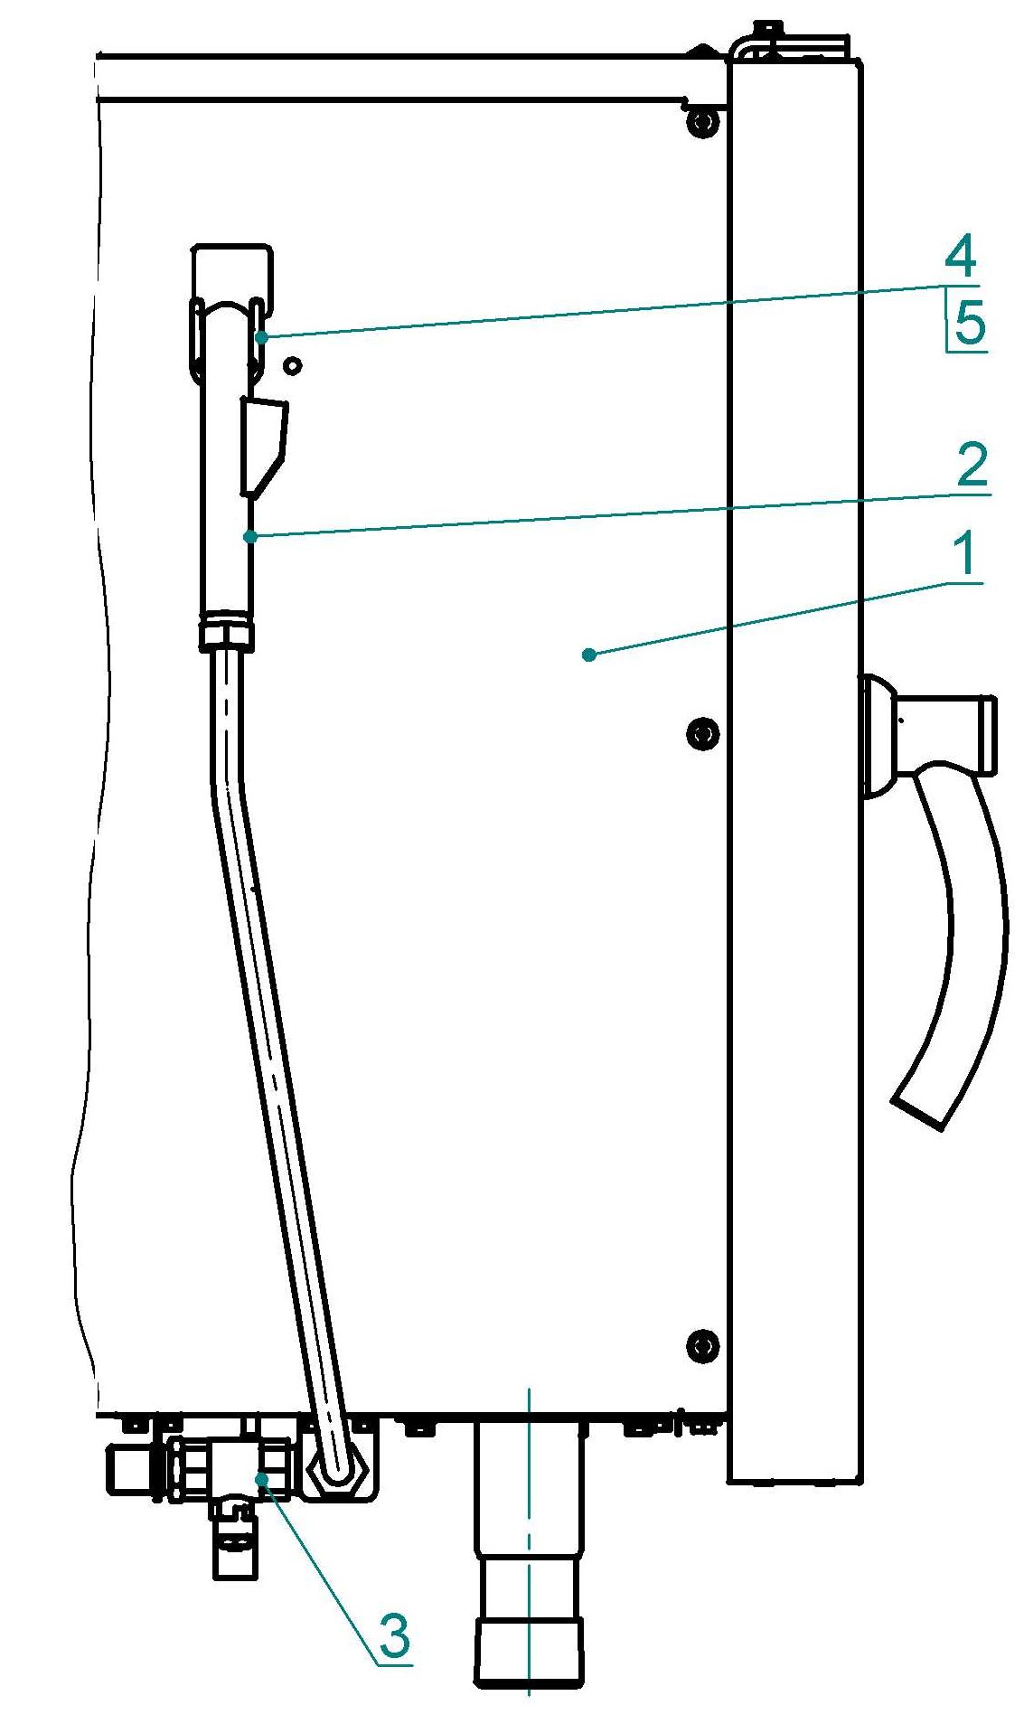
Рис. 5.

Сдача в эксплуатацию смонтированного пароконвектомата оформляется по установленной форме.

5. ОПИСАНИЕ РАБОТЫ

Ежедневно, при смене даты или при подаче питания после смены даты, происходит инициализация исполнительных устройств. Во время инициализации на экран выводится окно с надписью «Инициализация», включается освещение камеры и диагностируется работа кранов. Инициализация длится 2-3 мин.
Если во время инициализации в течении 10 дней не сливается вода из бойлера, на экран выводится информационное окно «Требуется очистка парогенератора» и работа на режимах с параметром «Пар» запрещается, до сброса параметра «Очистка парогенератора».
При отображении окна «Требуется очистка парогенератора» необходимо провести очистку парогенератора с применением средств удаляющих накипь и прочистить кран слива из бойлера.
Для сброса «Требуется очистка парогенератора» необходимо вызвать работников сервисный службы для проведения очистки и сброса ошибки.
Для сброса экрана «Требуется очистка парогенератора» необходимо:
- обесточить аппарат или контроллер;
- на пленочной клавиатуре нажать кнопку «Старт/Стоп»;
- подать питание на аппарат или контроллер. Далее появится экран «Служебная информация»;
- нажать и отпустить на кнопку «Элементы»;
- на экране отображается окно с параметрами работы.
Значение в левом столбце экрана отображает общее время (мин) или количество (циклов) с момента записи программы в память контроллера. Значение невозможно сбросить.

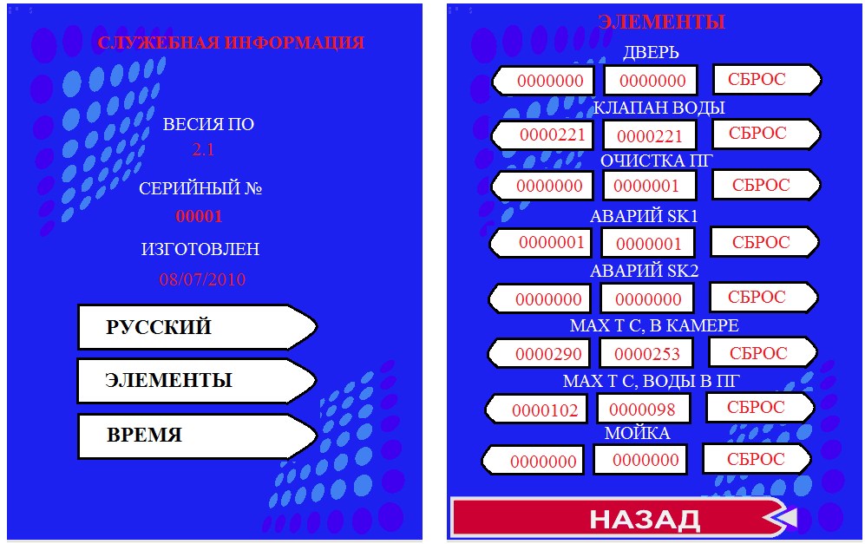

Значение в среднем столбце экрана отображает общее время наработки с момента записи программы в память контроллера или после сервисного обслуживания. Значение возможно обнулить. Третий столбец (правый) кнопки сброса параметра. Сброс параметра осуществляется при удерживании кнопки более 3с.
«Дверь» - количество открываний двери.
«Клапан воды» - количество включений клапана заполнения бойлера.
«Очистка парогенератора» - количество очисток парогенератора.
«Авария термоограничителя SK1» - количество срабатываний термоограничителя SK1.
«Авария термоограничителя SK2» - количество срабатываний термоограничителя SK2.
«Максимальная температура в камере» - максимальная температура в камере, которая была в камере за время работы ПКА.
«Максимальная температура в бойлере» - максимальная температура в бойлере, которая была в бойлере за время работы ПКА.
«Мойка» - количество проведенных моек.
- нажать и удерживать кнопку «Сброс» для параметра «Очистка ПГ».
Выход из режима настройки – обесточить аппарат или контроллер.
При нажатии кнопки «Русский», если выбран шрифт «Русский», происходит изменение шрифта отображения на «Английский» и наоборот.
При нажатии кнопки «Элементы» на экран выводится окно с параметрами наработки исполнительных выходов.
При нажатии кнопки «Время» на экран выводится окно с параметрами для настройки текущего времени и дата.
Пароконвектомат позволяет работать на одном из следующих режимов работы:
- приготовление пищи по уже ранее запрограммированным программам завода-изготовителя или пользователя.
При работе по программе завода изготовителя оператор имеет возможность корректировать параметры работы заводских программ. После завершения программы выполнения программы на экран выводится информационное сообщение о необходимости сохранения программы под новым именем в записной книжке (блокнот). Новые рецепты возможно сохранить в окне для «Повар 1», «Повар 2» или «Общее»);
- режим «Конвекция» (сухой нагрев): нагрев происходит за счет воздушных ТЭНов без подачи пара в рабочую камеру, диапазон задания температуры в камере (плюс) (30 – 270)⁰С. На режиме «Конвекция» возможен принудительный впрыск воды в рабочую камеру. На режиме «Конвекция» возможен принудительный впрыск воды в рабочую камеру;
- режим «Конвекция + пар» (комбинированный режим): нагрев происходит за счет одновременной работы воздушных ТЭНов и водяных ТЭнов, диапазон задания температуры в камере (плюс) (30 – 250)⁰С, влажность в камере задается от 0% до 100% с шагом 10;
- режим «Пар»: нагрев происходит за счет водяных ТЭНов. Диапазон задания температуры в камере (плюс) (30 – 100)⁰С.
На выше упомянутых режимах алгоритм контроллера позволяет работать по одному из параметров работы:
-ТАЙМЕР: приготовление продукта происходит по времени при заданной температуре. По истечении заданного значения времени приготовление заканчивается. Значение времени задается от 1 мин до 9час 59 мин.;
-ВНУТРЕННЯЯ ТЕМПЕРАТУРА ПРОДУКТА (температура щупа): приготовление продукта происходит по температуре внутри продукта, при этом температура в камере поддерживается заданного значения. При достижении заданного значения температуры внутри продукта приготовление заканчивается. Значение температуры продукта задается от (плюс) 20ºС до (плюс) 120 ºС.
- ДЕЛЬТА (температура щупа): приготовление продукта происходит по температуре внутри продукта, при этом температура в камере поддерживается всегда больше на величину «дельта» от текущего значения «Температура щупа». При достижении заданного значения температуры внутри продукта приготовление заканчивается. Значение дельты задается от (плюс) 20ºС до (плюс) 90 ºС.
Дополнительно пароконвектомат обеспечивает работу на следующих функциональных режимах:
- режим «Регенерация»
- режим «Мойка»;
- режим «Расстойка»;
- режим «Охлаждение»;
- режим «Разогрев»;
- режим «Холодный пар»;
- режим «Мультиуровневое приготовление»;
- режим «Запуск по времени»;

5.2. ФУНКЦИОНАЛЬНЫЕ КНОПКИ

В процессе работы на дисплее пароконвектомата появляются следующие символы, на которых отсутствуют надписи::
 символ параметра «Температура в камере»;
 символ параметра «Таймер»;
 символ параметра «Температура щупа»;
 символ параметра «Дельта»;
 символ параметра «Скорость вращения вентилятора»;
 - символ режима «Конвекция»
 - символ режима «Пар»
 - символ режима «Конвекция + Пар»
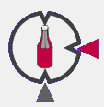 - символ кнопки «Добавить соус»
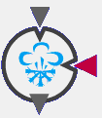 - символ режима «Холодный пар»
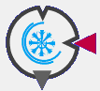 - символ режима «Охлаждение рабочей камеры»

 - символ кнопка режима «Растойка»
 - символ кнопки «Удалить»

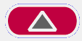 и  кнопки изменения значения параметра (больше и меньше);

 - реальное значение параметра (белый цвет на синем фоне);
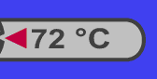 - заданное значение параметра (черный цвет на сером фоне в рамке).
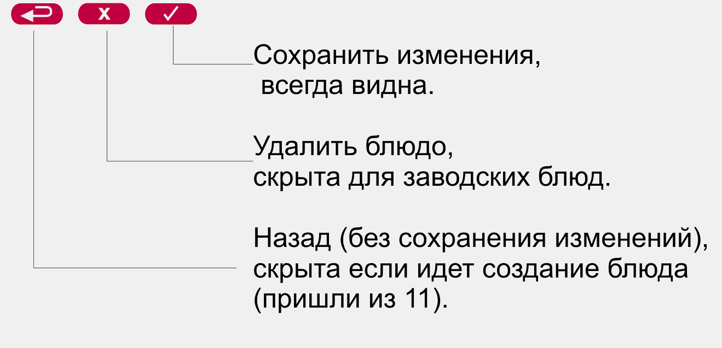 - возврат назад
- удалить блюдо;
- сохранить изменения

5.3 ОПИСАНИЕ ЭЛЕМЕНТОВ УПРАВЛЕНИЯ ЭКРАНА

Название режима работы или блюда
Заданное значение температуры
Заданное значение времени
Заданное значение влажности в рабочей камере
Истекшее время (продолжительность обработки)
(до конца приготовления)
Шкала выполнения программы**
Кнопка возврата в преыдущее окно *
Кнопка задания скорость вентилятора
Текущее значение температуры
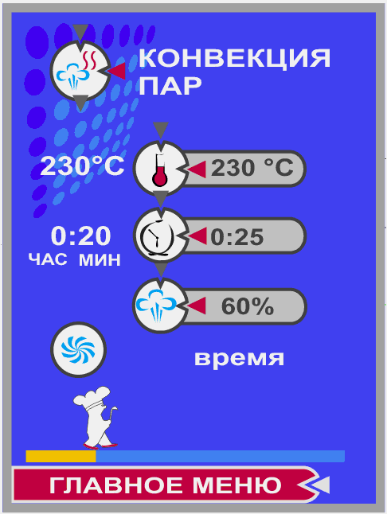
* - кнопка после нажатия кнопки «Пуск» не отображается
** - шкала выполнения программы до нажатия кнопки «Пуск» на экране не отображается

Экран изменения параметра
Заданное значение температуры
камеры
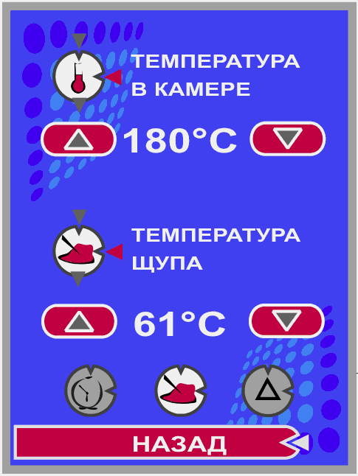
Кнопка перехода
Заданное значение температуры щупа (времени)
камеры
кнопка режим параметра работы – время*
кнопка параметра работы - температура щупа*
кнопка параметра работы – дельта*
кнопка выбора скорости вращения вентилятора.
и кнопка изменения значения заданного параметра на большую или меньшую величину.
Примечание: * - кнопки после нажатия кнопки «Пуск» не отображается
Экран задания параметра программ созданных оператором

№ этапа приготовления

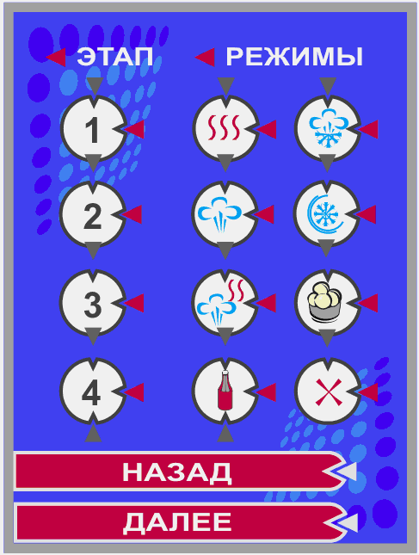
Кнопки для задания параметра режима
5.4 ЗАСТАВКА
При подаче напряжения на пароконвектомат после прохождения внутреннего теста на дисплее появляется заставка.

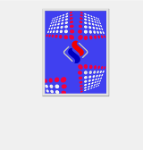
Рис. 6

5.5. ГЛАВНОЕ МЕНЮ
После нажатия кнопки «Вкл/Откл» пароконвектомат переходит в главное меню.
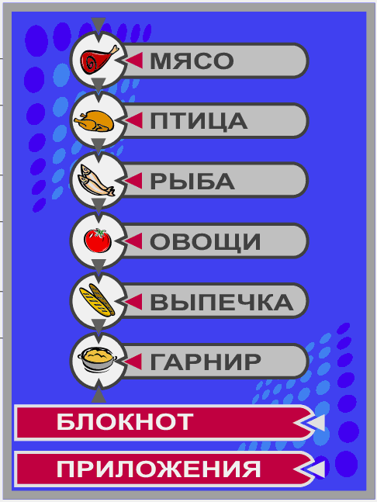
Рис.7

5.6. ПРИГОТОВЛЕНИЕ ПРОДУКТА ПО ПРОГРАММАМ ЗАВОДА-ИЗГОТОВИТЕЛЯ
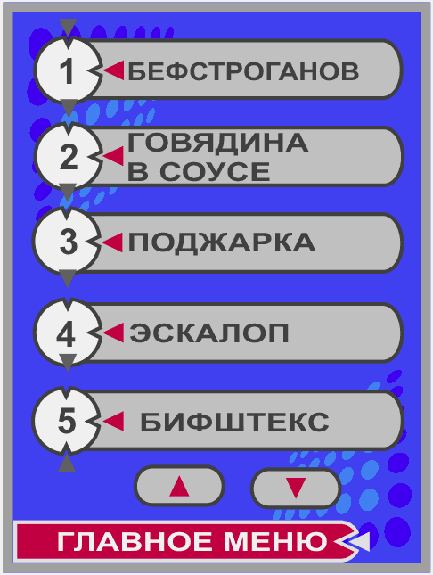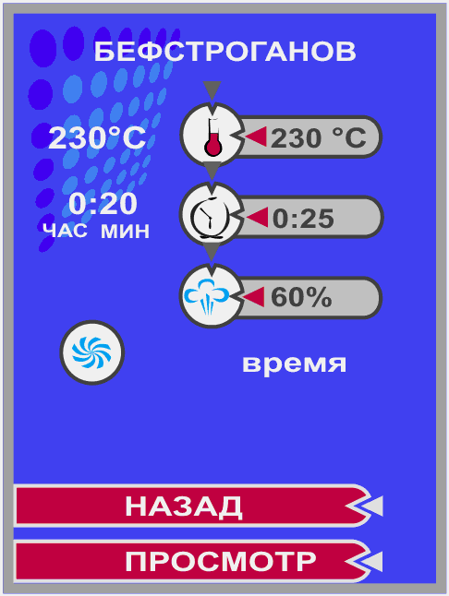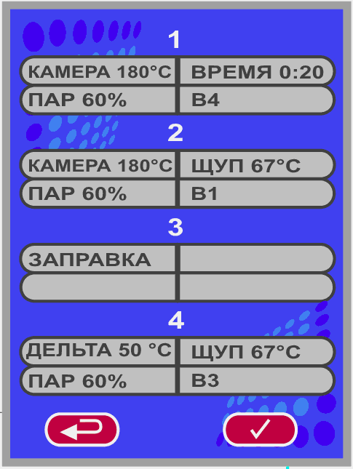
Рис. 8.1 Рис. 8.2 Рис. 8.3 Рис.8.4
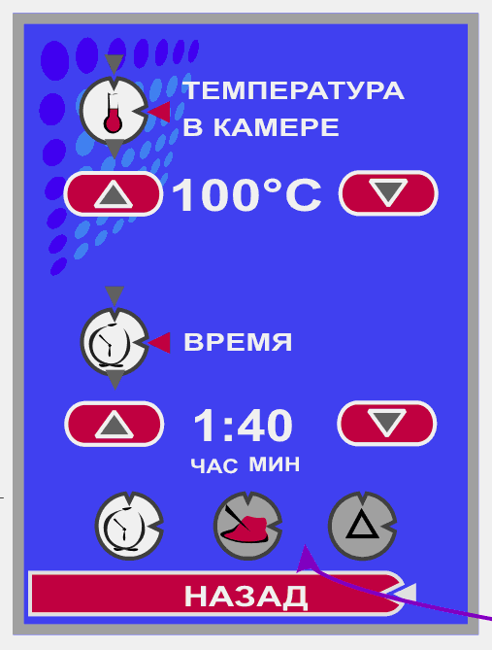
Рис. 8.5
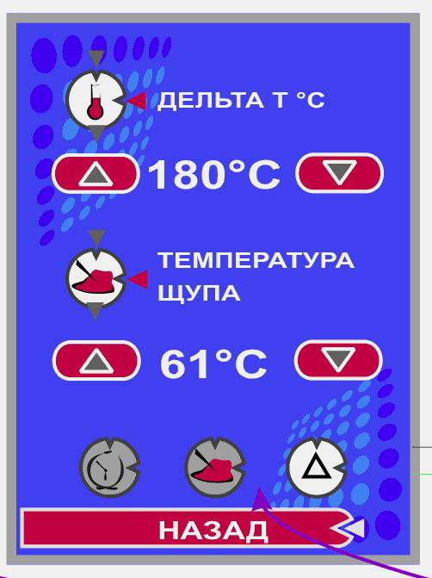
Рис. 8.6 Рис. 8.7
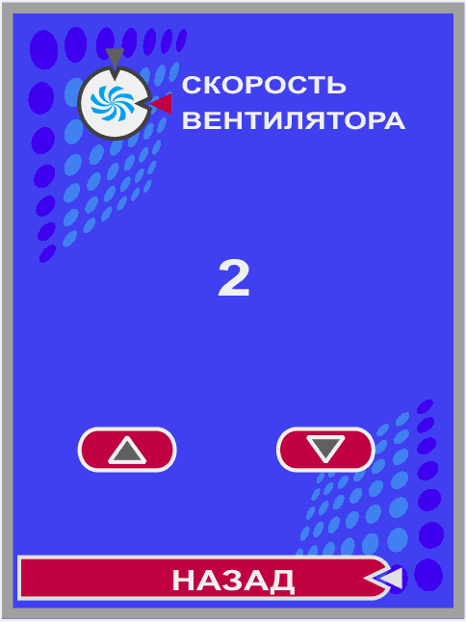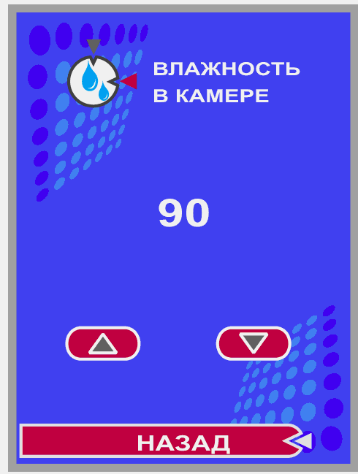
Рис. 8.8 Рис. 8.9
Для приготовления блюда по запрограммированной программе -завода изготовителя в главном меню выберите тип приготавливаемого продукта, нажав одну из шести верхних кнопок главного меню (Рис. 8.1). Появляется меню с видами приготовляемого продукта (Рис. 8.2).
В каждом типе приготавливаемого продукта имеется двадцать видов программ приготовления. На экран выводится пять наименований программ.
Для просмотра остальных программ нажмите на кнопку «▲» или «▼», на экране выводится следующие пять типов программ и т. д.
Нажмите кнопку с названием блюда. На экран выводится параметры приготовления (Рис. 7.3). На экране отразится первый шаг приготовления.
Для просмотра всех шагов приготовления нажмите копку «Просмотр».
На экран выводится меню со всеми шагами приготовления (Рис. 8.4).
Запуск программы на выполнение из режима «Просмотр» невозможен.
При необходимости корректировки параметров приготовления необходимо нажать и отпустить кнопку с соответствующим параметром. При нажатии кнопки «Заданная температура в камере» или «Заданное время приготовления» на дисплей выводится меню изменения параметров (Рис. 8.5). Для корректировки параметра нажмите на соответствующую цифру. Цифра изменит цвет на красный. С помощью клавиш «▲» или «▼» выберите новое значение.
Примечание: При удерживании кнопки «▲» или «▼» значение изменяемого параметра изменяется с шагом 5 а при нажатии и отпускании показание изменяется на 1.
Чтобы сохранить новое значение параметра повторно нажмите на значение измененного параметра, цифра изменит цвет на белый.
При необходимости изменения параметра работы «Таймер», «Температура щупа» или «Дельта» нажмите и отпустите соответствующую кнопку. На дисплее появятся соответствующие меню (Рис. 8.6 или 8.7). Порядок изменения параметров аналогично вышеописанному.
При нажатии кнопки «Назад», на дисплее появится экран 4.
При необходимости корректировки значений «Влажность» и «Скорость вентилятора» нажмите соответствующие кнопки. На экране появится экран 8.8 или 8.9. Изменение параметров производится аналогично вышеописанному.
Для выхода из экрана 4 нажмите и отпустите кнопку  - «возврат», возврат в предыдущее меню (экран 3).
Перед загрузкой продукта прогрейте камеру, на пленочной клавиатуре нажмите и отпустите кнопку «Пуск/Стоп».
На экране отображается информационное окно «Подготовка камеры», если температура в камере, ниже заданного значения. Подготовка камеры продолжается до момента, пока температура в камере не станет больше на 10ºС заданного значения.
Если не требуется прогрев камеры, нажмите на кнопку «Прервать» и загрузите продукт в камеру.
Программа начинает работу по заданным параметрам.
Для прекращения выполнения программы на пленочной клавиатуре нажмите и отпустите кнопку «Пуск/Стоп».
На экран выводится меню с сообщением «Приготовление остановлено» и включается звуковая сигнализация.
По желанию оператора можно продолжить приготовление данного блюда – нажмите кнопку «Продолжить» или закончить – нажмите кнопку «Закончить».

5.5. ПРИГОТОВЛЕНИЕ ПРОДУКТА ПО СОБСТВЕННЫМ ПРОГРАММАМ

Для перехода на режим приготовления по собственным программам пользователя нажмите кнопку «Блокнот» (см. рис. 9).

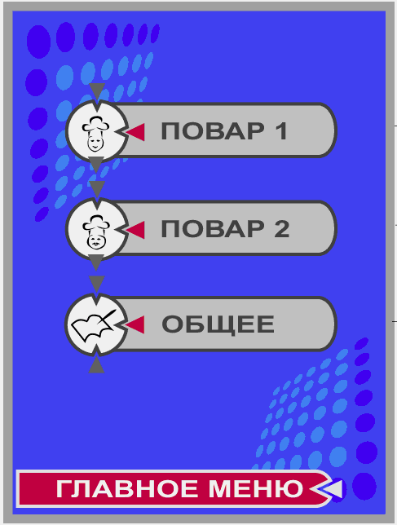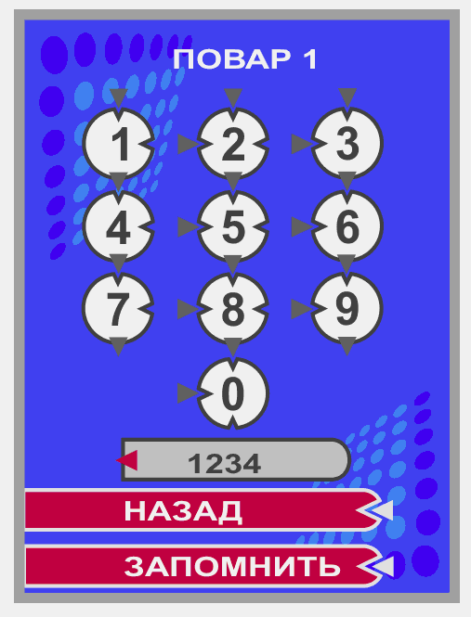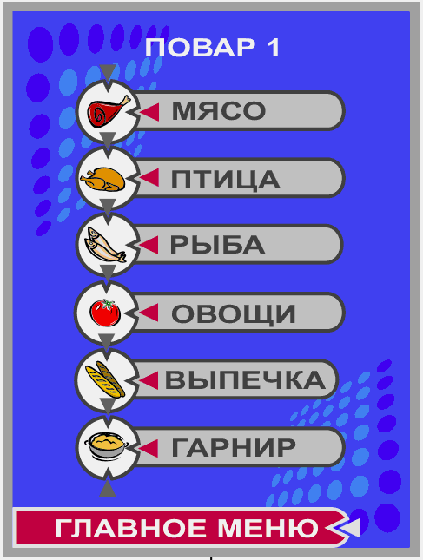
Рисунок 9 Переходы экрана для собственных программ пользователя

Переходы между экранами и алгоритм работы программы аналогичен алгоритму работу по заводским программам.
Отличие состоит в введении пароля на режимах работы с экраном «Повар1» и Повар 2».
Внимание! Запишите введенный пароль, чтобы в любой момент можно было посмотреть. Снять защиту (стереть пароль) может только работник сервисной службы.
Пользовательские программы в меню «Повар 1» и «Повар 2» защищены паролем, пароль вводится из комбинации знаков (не более 4).
При первом входе в меню «Повар 1» или «Повар 2» необходимо ввести пароль, при вводе пароля, над кнопкой «Назад», отображается значение введенного пароля.
При неправильном вводе пароля на экране отображается надпись «Введен неправильный пароль».
Для выхода из режима программ пользователя нажмите кнопку «Главное меню».

5.6. ПРИГОТОВЛЕНИЕ ПРОДУКТА НА РЕЖИМАХ РАБОТЫ ПАРОКОНВЕКТОМАТА

Для выбора режима работы пароконвектомата нажмите кнопку «Приложение» (см. рис. 8)
Выберите режим работы.
Откорректируйте параметры приготовления.
Для корректировки параметра приготовления нажмите и отпустите кнопку с параметром (экран 5 или экран 6). Нажмите на изменяемый параметр, цвет параметра изменяется на красный цвет. С помощью клавиш «▲» или «▼» выберите новое значение. Повторным нажатием на значение параметра введите изменение, в противном случае измененное значение параметра не запоминаются.
Примечание: При удерживании кнопки «▲» или «▼» значение изменяемого параметра изменяется с шагом 5 а при нажатии и отпускании показание изменяется на 1
При использовании функции «Температура щупа» или «Δ» вставьте щуп в приготовляемый продукт. Максимальное значение температуры щупа – (плюс) 120⁰С.
Нажмите кнопку «Пуск/ост.», при этом пароконвектомат начинает работу.
Из меню корректировки параметра пароконвектомат нельзя запустить на выполнение программы.
При необходимости можно прервать процесс приготовления, нажав кнопку «Пуск/ост.».
При необходимости можно изменить заданные значения параметров (температура в камере, температура щупа, таймер) в процессе работы. Об изменении указанных параметров в процессе работы сигнализирует звуковой сигнал.
По окончанию работы нажмите кнопку «Вкл/откл».
ВНИМАНИЕ! При открытии двери соблюдайте осторожность: сначала поверните ручку против часовой стрелки до упора и приоткройте дверь - выпустите пар и (или) горячий воздух из духовки. Далее поверните ручку по часовой стрелке до упора и откройте дверь.
При открытии двери ТЭНы и вентилятор отключаются, на экран выводится сообщение и одновременно включается звуковая сигнализация.
Пароконвектомат начинает снова работать, когда дверь закрыта.

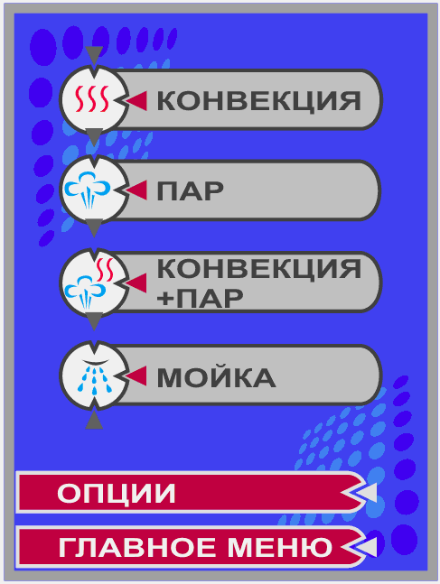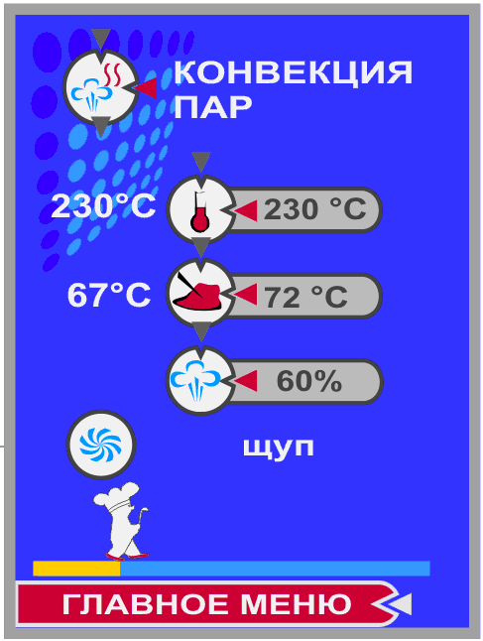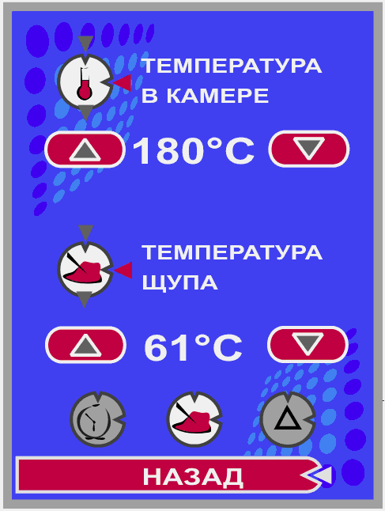

Рисунок 10. Переходы экрана для незапрограммированного режима работы пароконвектомата.

5.6.1. Функционирование ПКА в режиме «Конвекция».
1. Режим предназначен для приготовления блюд при помощи горячего воздуха.
2. В этом режиме для разогрева и поддержания температуры включаются и отключатся одновременно все «воздушные» ТЭН-ы. «Водяные» ТЭН-ы в этом режиме отключены. Регулировка температуры заключается в периодическом отключении и включении всех «воздушных» ТЭН-ов. Температура в камере регулируется от (плюс) 30 до (плюс) 270° С
Заслонка установлена в такое положение, чтобы обеспечивалась увеличенная вентиляция рабочей камеры (заслонка открыта).
3. Задаваемые параметры:
- температура в рабочей камере;
- температура щупа или время приготовления;
- «Дельта Т»;
- частота вращения вентилятора.
4. Индикация:
- заданная температура в рабочей камере;
- текущая температура в рабочей камере;
- заданная температура щупа или заданное время приготовления (если не выбран режим «Дельта Т»);
- текущая температура щупа или текущий отсчет времени приготовления в обратном направлении;
- заданное значение «Дельта Т»
- кнопка «Впрыск»..
5.6.2. Функционирование ПКА в режиме «Пар».
1. Режим предназначен для приготовления блюд на пару.
2. В этом режиме должны включаться все «водяные» ТЭН-ы. «Воздушные» ТЭН-ы должны быть отключены. Заслонка должна быть установлена в положение, при котором нет увеличенной вентиляции рабочей камеры.
3. Задаваемые параметры:
- температура щупа или время приготовления;
- частота вращения вентилятора.
4. Индикация:
- текущая температура в рабочей камере;
- заданное время приготовления или заданная температура щупа;
- текущий отсчет времени приготовления в обратном направлении или текущее значение температуры щупа.
5.6.3. Функционирование в режиме «Конвекция+пар».
1. Режим предназначен для приготовления блюд под воздействием горячего воздуха с определенным содержанием влаги.
2. Регулировка температуры и влажности заключается в периодическом отключении и включении всех «воздушных» или всех «водяных» ТЭН-ов. Температура в камере должна регулируется от (плюс) 30 до (плюс) 270° С, а влажность - от 20 до 100% .
3. Задаваемые параметры:
- температура в рабочей камере;
- температура щупа или время приготовления;
- «дельта Т»;
- влажность в рабочей камере;
- частота вращения вентилятора.
4. Индикация:
- заданная температура в рабочей камере;
- текущая температура в рабочей камере;
- заданная температура щупа или заданное время приготовления (если не выбран режим «Дельта Т»);
- текущая температура щупа или текущий отсчет времени приготовления в обратном направлении;
- заданное значение «Дельта Т»;
- заданное значение влажности в рабочей камере.

5.7. РАБОТА НА ДОПОЛНИТЕЛЬНЫХ ФУНКЦИОНАЛЬНЫХ РЕЖИМАХ

5.7.1. Дополнительно пароконвектомат обеспечивает работу на следующих функциональных режимах:
- режим «Мойка»;
- режим «Растойка»;
- режим «Охлаждение»;
- режим «Разогрев»;
- режим «Холодный пар»;
- функция «Диагностика».
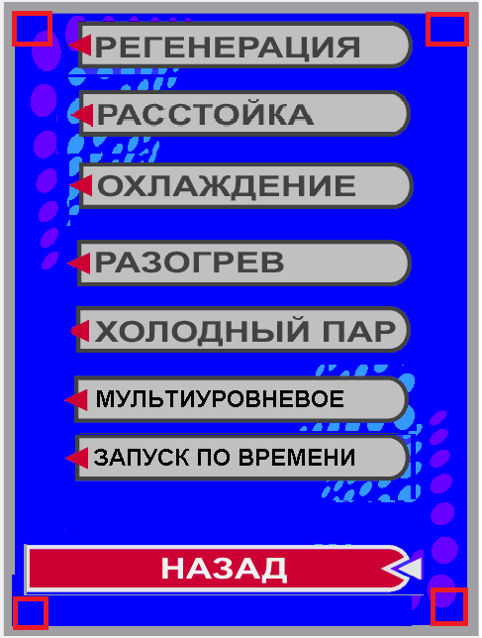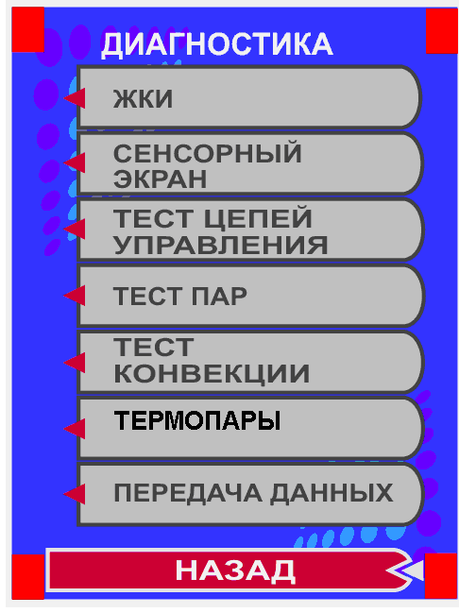
1
2
3
4
5.7.2. Режим «Растойка».
1. Парогенератор и система регулирования количества пара обеспечивают заданную влажность, а «воздушные» ТЭН-ы обеспечивают заданную температуру в рабочей камере в диапазоне от (плюс) 30 до (плюс) 60 °С. После достижения заданной температуры вентилятор и все ТЭН-ы отключаются. При падении температуры в камере на 2° С вентилятор и ТЭН-ы включаются заново. Работа в этом режиме продолжается до окончания времени таймера.
2. Задаваемые параметры:
- температура в рабочей камере;
- время приготовления;
- влажность в рабочей камере;
- частота вращения вентилятора (возможен выбор только первой или второй ступени).
3. Индикация:
- заданная температура в рабочей камере;
- текущая температура в рабочей камере;
- заданное значение времени;
- текущий отсчет времени в обратном направлении;
- заданное значение влажности в рабочей камере.
5.7.3. Режим «Регенерация».
1. Парогенератор и система регулирования количества пара обеспечивают заданную влажность – 60%, а «воздушные» ТЭН-ы обеспечивают заданную температуру в рабочей камере – (плюс)45 °С.
2. Регулировка температуры и влажности заключается в периодическом отключении и включении всех «воздушных» или всех «водяных» ТЭН-ов.
2. Задаваемые параметры:
- время приготовления;
- частота вращения вентилятора.
3. Индикация:
- заданная температура в рабочей камере;
- текущая температура в рабочей камере;
- заданное значение времени;
- текущий отсчет времени в обратном направлении;
5.7.4. Режим «Разогрев».
1. Парогенератор и система регулирования количества пара обеспечивают заданную влажность от 20 до 100%, а «воздушные» ТЭН-ы обеспечивают заданную температуру в рабочей камере в диапазоне от (плюс) 30 до (плюс) 60 °С.
Отсчет времени идет в положительную сторону.
Задаваемые параметры:
- температура в рабочей камере;
- температура щупа или время приготовления;
- «дельта Т»;
- влажность в рабочей камере;
- частота вращения вентилятора.
Индикация:
- заданная температура в рабочей камере;
- текущая температура в рабочей камере;
- заданная температура щупа или заданное время приготовления (если не выбран режим «Дельта Т»);
- текущая температура щупа или текущий отсчет времени приготовления в обратном направлении;
- заданное значение «Дельта Т»;
- заданное значение влажности в рабочей камере.
5.7.5. Режим «Холодный пар»
1. Режим предназначен для приготовления блюд на пару.
2. В этом режиме должны включаться все «водяные» ТЭН-ы. «Воздушные» ТЭН-ы должны быть отключены. Заслонка должна быть установлена в положение, при котором нет увеличенной вентиляции рабочей камеры.
Имеется возможность задания температуры в рабочей камере от (плюс) 50 до (плюс) 98 °С. Регулировка температуры заключается в периодическом отключении и включении всех «водяных» ТЭН-ов.
3. Задаваемые параметры:
- температура в рабочей камере;
- температура щупа или время приготовления;
- частота вращения вентилятора.
4. Индикация:
- текущая температура в рабочей камере;
- заданная температура в рабочей камере;
- заданное время приготовления или заданная температура щупа;
- текущий отсчет времени приготовления в обратном направлении или текущее значение температуры щупа.
5.7.6. Режим «Охлаждение»
Режим для быстрого охлаждения рабочей камеры.
При этом дверь ПКА остается открытой и при всех выключенных ТЭН-ах включается двигатель вентилятора на максимальные обороты. Когда температура в рабочей камере снижается до заданной температуры – (плюс) 50⁰С, происходит отключение двигателя и включается звуковая сигнализация на 3 с.
5.7.7. Функция «Диагностика» предназначена для проверки пароконвектомата представителями сервисных центров. Меню «Диагностика» вызывается в меню опции одним нажатием на углы экрана, порядок нажатия изображен ниже на рисунке.
1
2
3
4

5.7.8. Режим «Мойка»
В алгоритме работы предусмотрена мойка с двумя типами моющих средств:
- жидкие моющие средства
- таблетка
Алгоритм работы, как с жидкими моющими средствами, так и с таблеткой, обеспечивает мойку рабочей камеры на одном из выбранных ступенях очистки (короткая, средняя и полная, в зависимости от загрязнения рабочей камеры).
На алгоритме мойки с таблеткой насос (дозатор) моющий и ополаскивающий не работают.
Расход таблеток для режимов мойки:
- короткая – одна таблетка моющая и одна таблетка ополаскивающая;
- средняя – две таблетки моющие и одна таблетка ополаскивающая;
- полная – три таблетки моющие и одна таблетка ополаскивающая.
Каждая ступень мойки разделена на:
- режим «Пар» - на режиме мойки с таблеткой режим отсутствует;
- цикл мойки;
- цикл промывки;
- цикл ополаскивания;
- цикл промывки;
- режим «Пар» - на режиме мойки с таблеткой режим отсутствует.
На «Полной мойке» циклы мойки, промывки и ополаскивания удваиваются.
Продолжительность мойки:
- короткая – 1 час 20 мин;
- средняя – 1 час 35 мин;
- полная - 2часа 38 мин.
5.7.9. Режим «Мультиуровневый»
Алгоритм работы обеспечивает для каждого уровня задать индивидуальное время приготовления, которое отображается на экране. После истечения времени приготовления, для конкретного уровня, индикатор отсчета времени меняет цвет на зеленый и включается звуковая сигнализация.
5.7.10 Режим «Запуск по времени»
Алгоритм работы обеспечивает автоматическое включение и приготовление продукта по заданному алгоритму работы.
Примечание. Запуск алгоритма осуществляется только с дежурного режима (освещение рабочей камеры отключено).

6. Порядок работы

Прежде чем включить пароконвектомат, внимательно ознакомьтесь с настоящим руководством по эксплуатации и, в первую очередь, с указаниями по технике безопасности, элементами управления и надписями на пароконвектомате.
Перед началом эксплуатации необходимо протереть пароконвектомат тканью, смоченной в мыльном растворе, а затем промыть чистой водой.
ВНИМАНИЕ! При долгом пребывании пароконвектомата в нерабочем состоянии рекомендуется слить воду из парогенератора.
Откройте краны подвода воды к пароконвектомату.
Включите электропитание.
На пленочной клавиатуре нажмите и отпустите кнопку «Вкл/Откл».
После прохождения внутреннего теста на экране отображается меню с надписями режима работы.

ВНИМАНИЕ! Категорически запрещается использовать острые предметы для нажатия на кнопки экрана.
Дальнейшая работа производится в соответствии разделом 5.

ЕЖЕДНЕВНАЯ ОЧИСТКА

Необходимо ежедневно проводить очистку пароконвектомата.
Удалите вручную крупные остатки пищи из рабочей камеры.
Выберите режим мойки в зависимости от степени загрязнения рабочей камеры.
Проверьте наличие моющих средств, опустите трубки с фильтрами от дозаторов в емкости с моющими средствами.
Рекомендуемые средства:
- для мойки «neodisher CombiClean» изготовитель Dr.Weigert, Германия;
- для ополаскивания «Neodisher ТS» (Неодишер ТС) изготовитель Dr.Weigert, Германия.
Нажмите кнопку «Пуск/Ост»
ПРЕДУПРЕЖДЕНИЕ: будьте осторожны при использовании моющих средств, избегайте их попадания на кожу или в глаза, соблюдайте инструкцию по эксплуатации моющих средств.
По окончанию мойки обязательно промойте рабочую камеру проточной водой при помощи душа.
Просушите рабочую камеру, включив ее на 5-10 мин. в режим «Конвекция».
Отключите электропитание, закройте краны подвода воды и приоткройте дверь пароконвектомата;

ОЧИСТКА ПАРОГЕНЕРАТОРА

Периодически, раз в три месяца, следует удалять накипь от воды в парогенераторе. Для этого необходимо:
- опорожнить парогенератор, для чего необходимо войти в режим «Диагностика», выбрать режим «Тест цепей управления», выбрать режим «Слив воды с парогенератора», дождаться сообщения «Тест закончен».
- выйти из режима «Диагностика» и перейти на окно с режимом «Пар».
- залить жидкость для удаления накипи (например, «Кумкумит») в парогенератор, для чего необходимо снять направляющие поз.5 рис. 1, перегородку поз.3 рис 1 и с помощью медицинской клизмы (груши) или другого насоса залить жидкость в парогенератор в количестве по инструкции на жидкость (объем парогенератора 4 л);
- после выдержки (в соответствии с инструкцией по эксплуатации на жидкость для удаления накипи) включить режим «Пар», установить время работы 10 мин. и запустить выполнение программы;
- несколько раз, наполняя водой и сливая воду (режим «Слив воды с парогенератора»), промыть парогенератор;
- выбрать режим «Пар», установить время работы 10 мин. и запустить выполнение программы.
Внимание! В случае, если вода очень жесткая, то при появлении большого количества накипи в парогенераторе пароконвектомат проинформирует о необходимости, проведения очистки парогенератора ранее выше обозначенного срока.

6. ТЕХНИЧЕСКОЕ ОБСЛУЖИВАНИЕ

Техническое обслуживание и ремонт должен производить электромеханик III - V разрядов, имеющий квалификационную группу по технике безопасности не ниже третьей.
Техническое обслуживание и ремонт пароконвектомата осуществляется по следующей структуре ремонтного цикла:
2 « ТО-1 » - « ТО-2 »,
где: ТО-1 - техническое обслуживание проводится 1 раз в месяц, Т0-2 - техническое проводится 1 раз в 3 месяца.
При техническом обслуживании ТО-1 провести следующие работы:
- проверить внешним осмотром пароконвектомат на соответствие правилам техники безопасности;
- проверить исправность защитного заземления от автоматического выключателя до заземляющего устройства пароконвектомата;
- проверить исправность электропроводки от автоматического выключателя электрощита до клеммной коробки;
- проверить исправность кожухов, ручек, ограждений;
- провести очистку фильтра и смягчителя (в соответствии с соответствующими инструкциями по эксплуатации);
- при необходимости устранить неисправность соединительной, а также светосигнальной арматуры;
- при необходимости провести дополнительный инструктаж работников по технике безопасности при эксплуатации пароконвектомата.
При ТО-2 дополнительно провести очистку парогенератора.
Перед проверкой контактных соединений, крепления переключателей и сигнальной арматуры, отключить пароконвектомат от сети снятием плавких предохранителей или выключением автоматического выключателя цехового щита и повесить на рукоятки коммутирующей аппаратуры плакат «Не включать - работают люди», отсоединить, при необходимости, провода электропитания пароконвектомата и изолировать их.

7. ВОЗМОЖНЫЕ НЕИСПРАВНОСТИ И МЕТОДЫ ИХ УСТРАНЕНИЯ
Неисправность | Вероятная причина | Метод определения | Способ устранения
1. При подаче напряжения контроллер не включается, экран не горит | 1. Нет напряжения в питающей сети  2. Разорвана цепь от автоматического выключателя до разъема Х1:А4 контроллера  3. Неправильно подключен экран к контроллеру.  4. Сгорел предохранитель на 2 А | 1.Комбинированным прибором проверить наличие напряжения.  2. Комбинированным прибором проверить наличие напряжения на разъеме Х1:А4 контроллера  3. Проверить подключение проводов экрана к контроллеру: провод подключенный к Х16:1 должен быть подключен к контакту «+24V» экрана. А провод подключенный к Х16:2 должен быть подключен к контакту «Gnd» экрана  4. Проверить предохранитель | 1. Устранить неисправность в питающей сети  2. Восстановить целостность цепи:  -включить автоматы QF1 и QF2;  -подтянуть контакты;  - заменить неисправные провода и т.д.  3. Подключить правильно провода  4. Заменить предохранитель, при повторном сгорании  предохранителя и отключении автоматов заменить контроллер.
2. При нажатии кнопки «Вкл/Откл» экран не включается | 1. Не подключен шлейф пленочной клавиатуры.  2. Неисправна пленочная клавиатура  3. Не подано питание на экран от котроллера | 1. Проверить подключения шлейфа пленочной клавиатуры к контроллеру, разъем Х8.  2. Неисправна пленочная клавиатура.  3. Проверить цепь питания экрана-контроллер (Х16 – 24В) | 1. Подключить пленочную клавиатуру.  2. Заменить пленочную клавиатуру.  3. Восстановить цепь.
3. При нажатии кнопки «Пуск/Стоп» не происходит выполнение требуемых функций. | 1. Не подключен шлейф пленочной клавиатуры.  2. Неисправна пленочная клавиатура. | 1. Проверить подключения шлейфа пленочной клавиатуры к контроллеру, разъем Х8.  2. Неисправна пленочная клавиатура. | 1. Подключить пленочную клавиатуру.  2. Заменить пленочную клавиатуру.
4. На экране отображается сообщение «Неисправна термопара камеры». | 1. Не подключена термопара к разъему или плохой контакт.  2. Не подключен разъем  3. Неисправен разъем или термопреобразователь | 1. Проверить подключение термопары и затяжку.  2. Подключить разъем. | 1. Подключить провода термопары к разъему.  2. Установить разъем на колодку Х2  3. Принудительно замкнут контакты на разъеме и проверить появление сообщения. Если при замыкании разъема ошибка убирается заменить термопреобразователь, в противном случае - заменить разъем или контроллер
5. На экране отображается сообщение «Обрыв бойлера». | 1. Не подключена термопара к разъему или плохой контакт.  2. Не подключен разъем  3. Неисправен разъем или термопреобразователь | 1. Проверить подключение термопары и затяжку.  2. Подключить разъем. | 1. Подключить провода термопары к разъему.  2. Установить разъем на колодку Х3  3. Принудительно замкнут контакты на разъеме и проверить появление сообщения. Если при замыкании разъема ошибка убирается заменить термопреобразователь, в противном случае - заменить разъем или контроллер.
6. На экране отображается сообщение «Обрыв щупа». | 1. Не подключена термопара к разъему или плохой контакт.  2. Не подключен разъем  3. Неисправен разъем или термопреобразователь | 1. Проверить подключение термопары и затяжку.  2. Подключить разъем. | 1. Подключить провода термопары к разъему.  2. Установить разъем на колодку Х7  3. Принудительно замкнут контакты на разъеме и проверить появление сообщения. Если при замыкании разъема ошибка убирается заменить термопреобразователь, в противном случае - заменить разъем или контроллер.
7. На экране отображается сообщение «Сработал аварийный датчик» | 1. Сработал аварийный датчик камеры или бойлера.  2. Неисправен контроллер. | 1. Выявить и устранить причину срабатывания.  2. Проверить контроллер. | 1 Устранить неисправный элемент, включить термоограничитель. Для чего нажать кнопку на корпусе термоограничителя.  2. Принудительно замкнуть контакты 7 и 8 разъема Х10. Если сообщение убирается то неисправен термограничитель или обрыв цепи. В противном случае заменить контроллер
8. Не происходит парообразование. | 1. Неисправны твердотельные реле управления водяными ТЭНами.  2. Неисправен блок ТЭНов.  3. Неисправен контроллер. | 1. Проверить твердотельные реле.  2. Проверить блок Тэнов.  3. Проверить контроллер. | 1. Определить неисправный элемент и заменить.  2. Заменить блок ТЭНов.  3. На режиме «Пар» замерить напряжение, разъем Х18, между контактами 3 и 4 -1 канал и 5 и 6 – 2 канал. Напряжение управления (плюс) 24В. Если напряжение отсутствует, заменить контроллер, в противном случае заменить твердотельные реле.
8. На режиме «Конвекция» не набирается температура в камере или набор температуры идет медленно. | 1. Неисправны твердотельные реле управления воздушными ТЭНами.  2. Неисправен блок ТЭНов  3. Неисправен контроллер | 1. Проверить твердотельные реле  2. Проверить блок ТЭНов  3. Проверить контроллер. | 1. Определить неисправный элемент и заменить.  2. Заменить блок ТЭНов.  3. На режиме «Конвекция» замерить напряжение, разъем Х18, между контактами 1 и 2. Напряжение управления (плюс) 24В. Если напряжение отсутствует, заменить контроллер, в противном случае заменить твердотельные реле.
9. Не вращается вентилятор циркуляции воздуха в камере. | 1. Неисправен привод (инвертер).  2. Неисправен контроллер. | 1. Определить характер неисправности инвертора по надписи на экране привода (см. руководство на привод).  2. Отсутствует сигналы управления от контроллера. | 1. Уточнить неисправность, сбросить ошибку. Если не получается сбрасывать ошибку, заменить привод.  2. На режиме «Конвекция» замерить напряжение на разъеме Х12. Значение должно быть от (0-10)В, в зависимости от выбранной скорости. Если напряжение отсутствует – заменить контроллер.
10. На экране отображается сообщение «Дверь камеры открыта» | 1. Неисправен конечный выключатель.  2. Неисправен контроллер. | 1. Проверить конечный выключатель.  2. Проверить контроллер | 1. Заменить конечный выключатель.  2. На разъеме Х10 контакт 9 и 10 установить перемычку и включить режим, если информационное окно не изменяется заменить контроллер
11. Срабатывают автоматы питающей сети | 1. Короткое замыкание в силовой цепи (ТЭНы, электродвигатели, электромагнитный клапан) | 1. Проверить наличие короткого замыкания | 1. Устранить короткое замыкание заменой соответствующего узла

Схема электрическая принципиальная ПКА 20 1/1 ПП
ПЕРЕЧЕНЬ ЭЛЕМЕНТОВ

